Dokument 9: Bilder zur Geschichte von Frederick

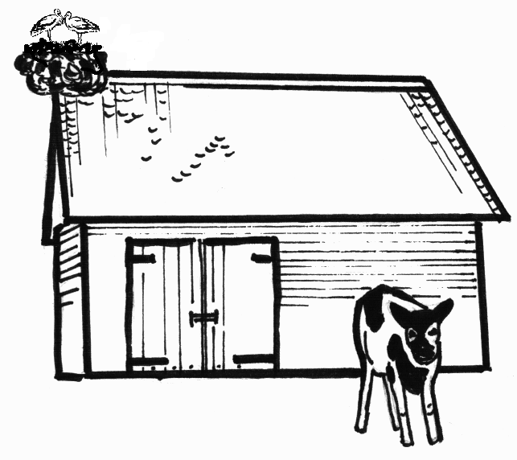  Auf dem Dach der Scheune nistete seit vielen Jahren ein Storchenpaar. | 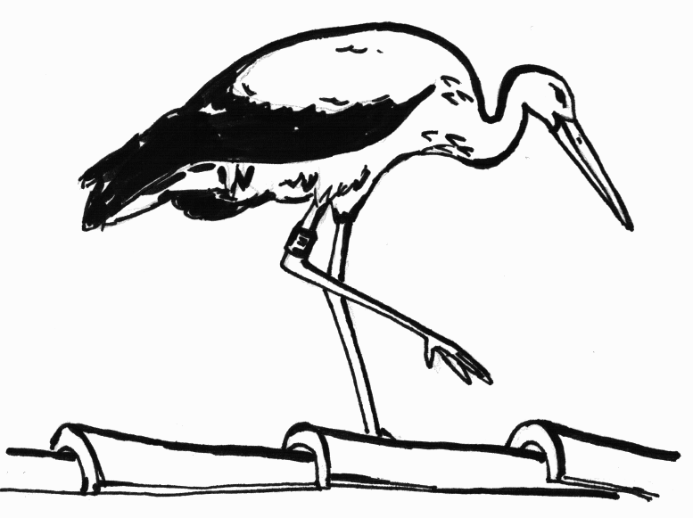  Opa hatte dem Storch, als er noch klein war, einen gelben Ring mit Michaels Adresse am rechten Bein befestigt.
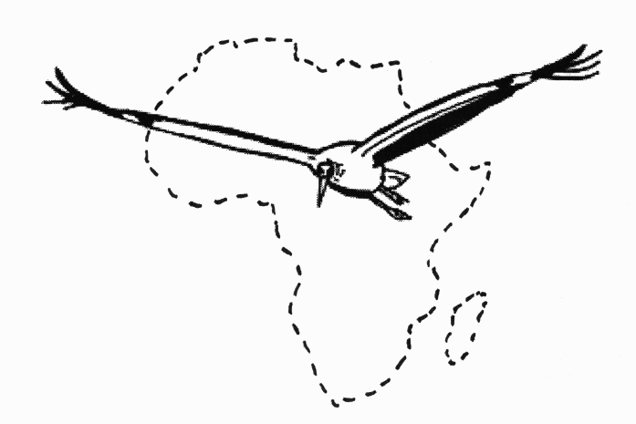  Im Herbst war Michael immer traurig, wenn Frederick ihn verließ, um in warme Länder zu fliegen. | 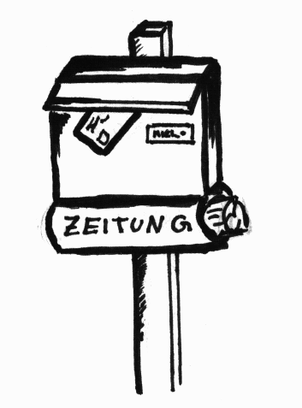  Zu Beginn diesen Winters brachte der Post-bote eines Tages einen Brief aus Spanien.
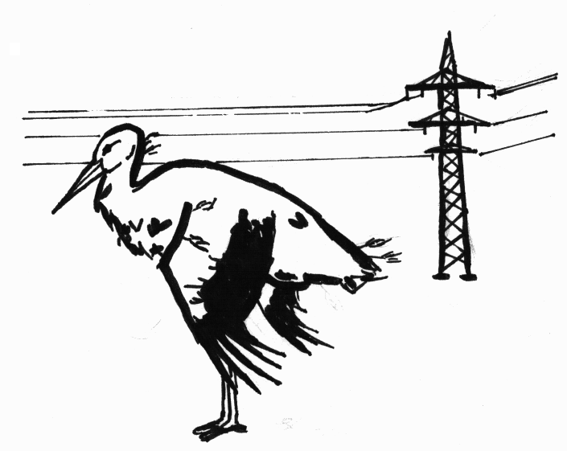  Frederick war in eine Hochspannungsleitung geflogen und hatte sich einen Flügel ge- brochen. | 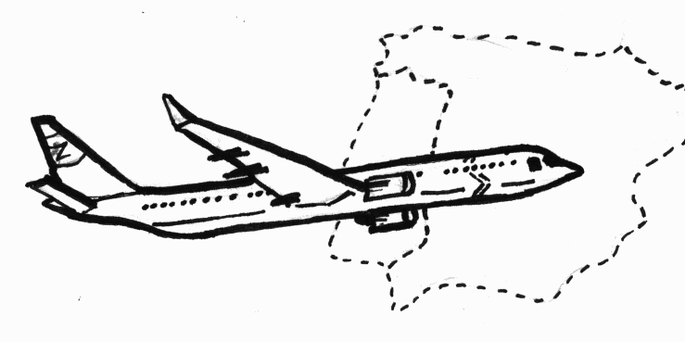  Aber seine Eltern trösteten ihn und versprachen, in den nächsten Sommerferien mit ihm nach Südspanien in den Urlaub zu fliegen.

